课题名称：人工智能嵌入基层应急管理跨部门协同治理的机制与路径研究
1. [选题说明] 选题所研究的具体问题、研究视角和核心概念（300字以内）。
2. [选题依据] 国内外相关研究的学术史梳理及研究进展（略写）；相对于已有研究特别是国家社科基金同类项目的独到学术价值和应用价值。
3. [研究内容] 课题研究的主要目标、重点难点、整体框架、研究计划及其可行性等。（框架思路要列出提纲或目录）
4. [创新之处] 在学术观点、研究方法等方面的特色和创新。
5. [预期成果] 成果形式、宣传转化及预期学术价值和社会效益等。（略写）
6. [参考文献] 开展本课题研究的主要中外参考文献。（略写）
一、[选题说明]
基层是风险防控的第一线，面对极端天气、公共安全事件多发频发，人工智能正加速嵌入基层应急管理的监测预警、资源调度与协同处置全过程，但技术应用与多主体协同之间尚未形成稳定耦合，实践中不同程度存在数据分散、条块分割、技术与流程脱节等问题。已有政策虽明确要求以智能化手段提升基层应急能力，却缺乏对嵌入机制的学理阐释与操作化路径。本课题聚焦的核心研究问题是：人工智能通过何种机制嵌入基层应急管理多元主体的协同过程，其嵌入的边界条件与优化路径是什么。课题定位为立足协同治理理论，以机制解析—实证检验—路径建构为主线，揭示人工智能与基层应急管理各要素之间的作用逻辑，为提升基层应急体系整体效能、推进应急管理体系和能力现代化提供理论支撑与政策参考。
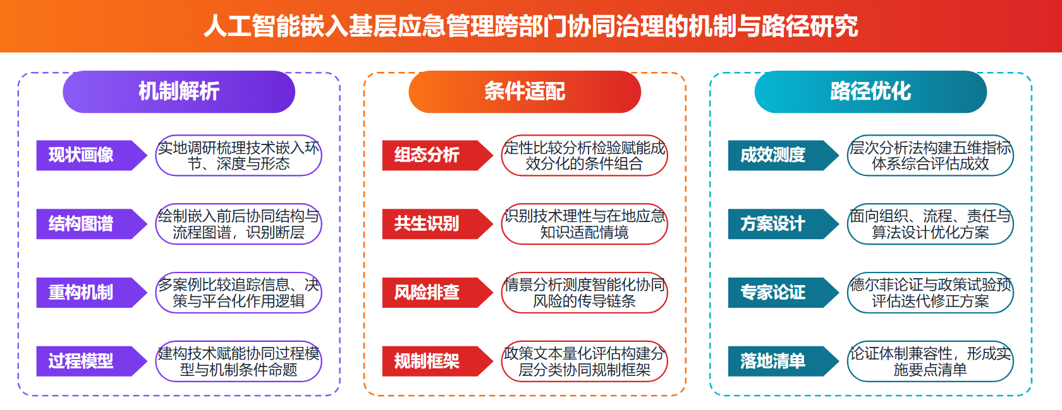
二、[选题依据]
（一）国内外相关研究的学术史梳理及研究进展
应急管理中的跨部门协同治理是学界持续关注的核心议题。主流共识认为，突发事件应对涉及主体多元、部门跨度大的复杂格局，协同治理是提升应急效能的关键路径。邹昀瑾等（2022）基于协同治理权变模型剖析美国应急管理体制，指出即便组织架构完整、法规充分，决策壁垒、治理权威匮乏与“搭便车”问题仍导致“同舟难共济”的困境，并提炼出松散耦合协作系统与“全周期”协作理念等出路。王晟昱等（2023）结合危机学习理论与协同治理理论，以社会组织参与突发公共卫生事件处置为案例，发现统筹协调机制不健全、政府部门响应不够快等问题制约多元主体良性互动。黄锐等（2026）运用社会网络分析方法刻画低空旅游事故跨部门协同的网络结构，揭示“核心领导—中介协调—外围执行”三层结构及事前、事中、事后由分散向紧密的演化特征。向玉琼、朱仁森（2026）则提出回应性调适框架，强调跨部门协同是动态整合过程，通过结构重塑、工具赋能与激励相容实现效能提升。英文研究方面，Jiang（2024）关注中国地方环境治理中的跨部门互动是冲突还是协调，Carolan（2026）从责任维度反思全球食物治理设计的协同危机，Feng（2024）考察政府规制与基层治理在草原生态治理中的协同创新。总体来看，该方向结论较为一致，但多聚焦单一灾种或具体政策领域，对智能化条件下应急协同的特殊机制触及有限。
人工智能与数字技术赋能基层治理构成了第二条研究脉络。学界普遍认为，智能化转型正在重塑基层治理的运行逻辑，但技术嵌入并非自动带来效能提升。唐任伍、史晓雯（2024）基于互动仪式链理论指出，人工智能通过情境再塑与情感再塑破除治理场域壁垒，同时面临数据误用、主体错位、适用偏差、舆情失控四类风险。邓理（2025）提出生成式人工智能催生了基于人机协同的“知识型治理”，是“平台型治理”的进阶模式，可提升议程设置、服务供给与群众工作能力，但需防范AI幻觉并打造责任共同体。与上述偏乐观的赋能叙事不同，王陈阳（2026）揭示生成式人工智能嵌入基层治理存在技术在场但“逻辑脱节”的非预期状态，表现为通用工具理性与在地情境知识认知错配、算法程序与基层自由裁量的结构张力等，主张走向技术与治理生态的“场域共生”。这一分歧源于研究场景与视角差异：前者侧重治理能力的功能性提升，后者关注技术逻辑与基层治理逻辑的本体性张力。李博、张尧（2026）进一步引入文化维度，基于TOE理论构建“技术—组织—环境—文化”框架，发现地方性文化通过互构赋能、耦合调适与动态演进三重机制促成工具理性与价值理性协同。该脉络尚缺乏对基层应急这一高风险、强时限场景的专门考察。
技术嵌入跨部门协同的作用机制与实现条件是第三条研究脉络，与本研究关系最为直接。基本共识在于，数字技术与科层组织之间存在结构缝隙，技术赋能协同需以组织调适为前提。王龙等（2023）从内部横向视角剖析政府数据跨部门协同治理过程，指出其由“组织设计—制度安排—技术保障”多维动力驱动，但受组织运行、制度表现、技术嵌入等多重障碍阻滞。孟佳玮、魏姝（2025）在技术—组织互构理论基础上引入行动者维度，提出“技术—组织—行动者”三元框架，通过A市治理数字化转型的过程追踪识别出议程分歧、利益冲突、流程割裂和创新持续四种张力，并发现关键行动者经由层级动员、利益驱动、平台协同与制度优化四重逻辑弥合缝隙。国际上，Wu（2025）基于企业调查考察区块链能力对协作优化、供应链韧性与创新的影响，为理解新技术提升协同效率提供了经验参照。对比可见，国内研究强调科层体制内的行动者与制度调适，国际研究则更侧重技术能力本身的协作增进效应，这种差异与组织环境和制度背景不同有关。然而，现有机制研究多以数据共享或日常治理为对象，针对应急管理“平急转换”情境下人工智能如何重构跨部门协同链条的研究仍然稀缺。
人工智能自身的风险规制与协同治理框架构成第四条脉络，为本研究提供制度层面的理论支撑。学界共识是人工智能具有明显的“双刃剑”属性，需要多元主体、多重工具的协同治理。刘刚、梁晗（2025）分析人工智能对共同富裕的双重效应，主张构建以技术平权、弥合鸿沟、促进共治为目标的“政府—市场—社会”协同治理框架。徐磊（2025）系统梳理生成式人工智能在数据泄露、算法安全、内容偏颇等方面的风险，强调服务提供者、使用者、主管部门与社会组织的共同参与。徐伟等（2025）提出“技术—制度—管理”三位一体框架，在技术层面追求可解释性与算法公平，在制度层面完善数据分级与安全审计，在管理层面促进跨域协同监管。邱鹏程、刘文超（2025）聚焦知识伦理困境，主张确立人本导向的治理框架并推动使用者、开发者与监管者三方协同。制度工具研究方面，张宇帆（2024）辨析人工智能政策与法律的同质性与互补性，提出立法机制与实施机制并重的协同路径，胡元聪（2026）则从财税法视角探讨以原则协同、规范协同和功能协同治理人工智能风险的创新方向。国际上，Wang（2025）运用PMC指数模型定量评估全球生成式人工智能政策文本，揭示政策一致性良好但行业服务类型界定不清等问题。这一脉络侧重宏观治理框架构建，其结论向基层应急管理具体场景的转化机制尚待深入研究。
既有研究围绕跨部门协同治理、人工智能赋能基层治理、技术嵌入协同的作用机制以及人工智能风险规制四条脉络持续推进，在协同是应急效能提升的关键路径、智能化转型重塑基层治理逻辑、技术赋能需以组织调适为前提、人工智能须多元共治等方面形成了基本共识，为本研究奠定了理论与经验基础。然而，对照基层应急管理智能化转型的现实需求，现有成果仍存在明显不足。
其一，理论整合不足。四条脉络各自演进，协同治理理论与人工智能治理理论尚未在基层应急场景中实现有机嫁接，技术逻辑与科层逻辑、平急转换情境之间的本体性张力虽已被学界提及但尚未深入解决，缺乏能够解释人工智能如何重构跨部门协同链条的整体性分析框架，属于尚未受到充分关注的空白。
其二，研究场景与情境针对性欠缺。现有协同研究多聚焦单一灾种或环境治理等常态政策领域，人工智能赋能研究多以日常治理为对象，机制研究则以数据共享为落点，针对应急管理高风险、强时限、平急急速转换这一特殊情境的专门考察仍属学界已提及但尚未深入解决的遗留问题。
其三，方法与经验证据存在短板。已有成果以案例描述、网络结构与政策文本分析为主，多停留于对协同结构或张力类型的静态识别，对人工智能嵌入前后跨部门协同行为的动态演化与因果机制缺乏追踪性检验，基层一线的经验数据支撑薄弱，属于尚未受到充分关注的空白。
基于上述不足，本研究以人工智能嵌入基层应急管理跨部门协同治理为切入点，整合协同治理、技术—组织互构与人工智能风险规制理论，构建平急转换情境下技术赋能协同的分析框架，重点回答人工智能通过何种机制重构基层应急管理跨部门协同的结构、流程与权责关系，以及在何种条件下实现技术与基层治理生态的共生适配，进而提炼可操作的协同优化路径。
（二）本课题的学术价值和应用价值
1.学术价值
本课题将协同治理理论、技术—组织互构论与人工智能风险规制理论加以整合，把跨部门协同分析的适用边界从常态政策领域拓展至高风险、强时限、平急急速转换的基层应急情境，回应技术逻辑与科层逻辑在本体层面的张力问题。在此基础上，构建平急转换情境下人工智能赋能跨部门协同的整体性分析框架，以协同结构、流程与权责关系三个维度刻画技术嵌入重构协同链条的机制，识别技术与基层治理生态共生适配的边界条件，弥补既有研究缺乏整体解释框架的缺口。方法上，采用嵌入前后的追踪性设计考察协同行为的动态演化，将静态的结构与张力识别推进到因果机制检验，并开发面向基层应急场景的人工智能嵌入协同绩效测度工具，为后续量化与比较研究提供可复用的操作化方案与一线经验证据。
2.应用价值
研究成果可服务于应急管理部门及基层政府推进智能化转型的政策制定。对决策者，提炼的协同机制与适配条件可用于研判人工智能项目在基层落地的可行性与风险点，为分级分类配置智能化协同平台、明确平急转换中的数据权责与指挥关系提供依据；对基层一线主体，形成的协同优化路径可直接转化为跨部门信息共享流程、联合值守与响应调度的操作指引，帮助应急、公安、卫健、消防等部门在灾前预警、灾中处置、灾后恢复各环节界定职责、压缩协商成本；对技术供给方，研究识别的组织调适要求可指导系统功能设计更贴合基层实战需求，降低技术与治理生态错配带来的闲置与失效。
三、[研究内容]
（一）研究目标
系统梳理人工智能嵌入基层应急管理跨部门协同的结构特征与运行现状，界定嵌入深度、嵌入环节与嵌入形态，形成覆盖若干基层应急管理部门的实证画像，以结构维度指标与流程图谱刻画人工智能重构协同链条的具体形态。
揭示人工智能嵌入影响跨部门协同的因果机制，回答技术通过何种路径改变信息流动、决策权配置与部门间信任，检验技术逻辑与科层逻辑张力在平急转换情境下的表现强度，以机制命题的可验证性作为衡量标准。
识别技术与基层治理生态共生适配的边界条件，厘清组织调适、制度供给与风险规制等条件变量如何调节赋能效果，通过对不同类型试点地区的比较检验条件组合，形成可证伪的适配条件清单。
提炼人工智能嵌入基层应急管理跨部门协同的优化路径与风险防控方案，形成涵盖组织重构、流程再造、责任界定与算法规制的政策工具包，以地方试点采纳情况与专家评议结果作为路径可行性的衡量依据。
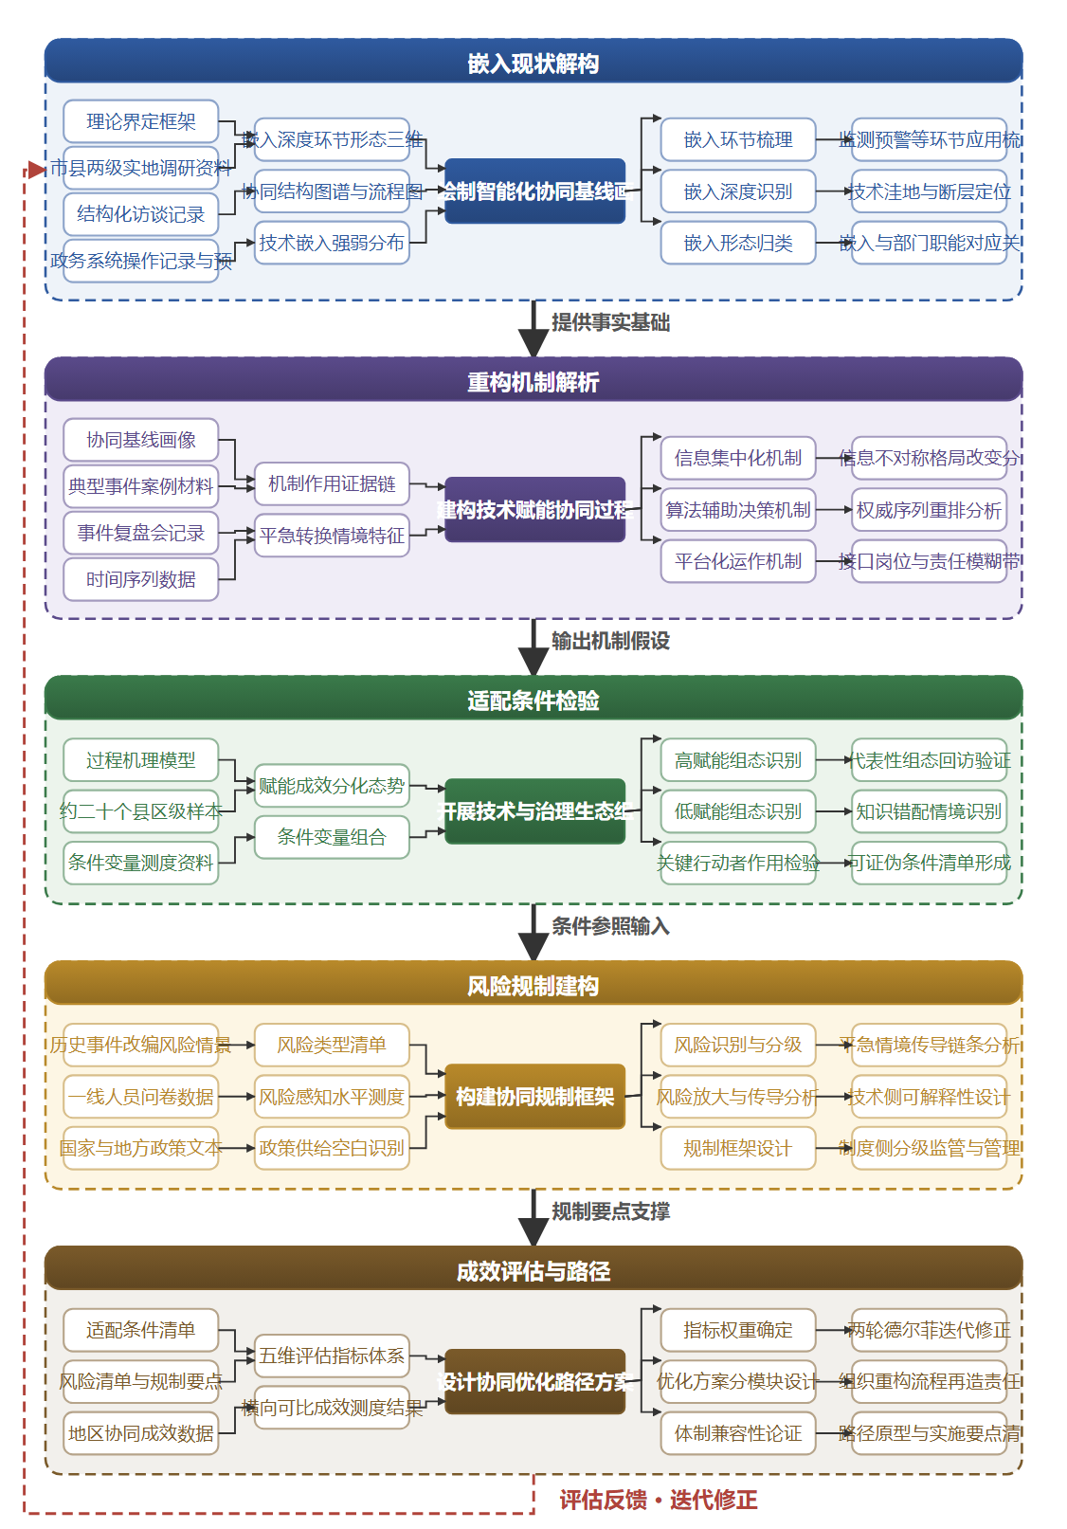

（二）重点与难点
重点一：重点揭示人工智能通过信息集中化、算法权威重排与平台责任重构三条机制改变基层应急管理跨部门协同结构、流程与权责关系的过程逻辑。
重点二：重点识别平急转换情境下技术与基层治理生态实现共生适配的条件组合，并据此形成涵盖组织重构、流程再造、责任界定与算法治理的可操作优化路径。
难点一：突发事件平急转换节奏极快，人工智能嵌入前后协同行为演化的真实过程难以实时观测，事后回溯又易受记忆偏差与复盘文本润饰影响，导致因果机制证据链难以闭环。应对：采用事件时间序列数据还原与嵌入式案例过程追踪相结合的设计，通过复盘会记录、系统操作日志与多源访谈三角互证还原协同演化轨迹。
难点二：技术赋能成效受组织、制度、情境多因素叠加影响，单一机制变量效应难以从地区差异中分离，适配条件的组态结论也存在样本外效度风险。应对：以模糊集定性比较分析识别条件组态，辅以代表性组态回访验证与反例检验，并通过德尔菲专家论证交叉校验结论稳健性。
（三）整体框架
1. 人工智能嵌入基层应急管理跨部门协同的现状与形态研究。围绕嵌入深度、嵌入环节与嵌入形态三个维度展开理论界定，在此基础上对选取的市、县两级应急管理部门开展实地调研，系统梳理人工智能工具在监测预警、信息报送、指挥调度、资源调配、灾损评估等环节的实际应用状况，绘制嵌入前后跨部门协同的结构图谱与流程图谱，识别技术嵌入的强弱分布及其与部门职能的对应关系。拟解决的关键问题是：当前人工智能究竟嵌入了哪些协同环节、嵌入到何种深度、呈现出何种形态，技术嵌入的洼地与断层分布在哪里。研究方法上采用深度访谈、参与式观察与组织档案分析相结合，对应急、公安、卫健、交通、气象等部门负责人与一线人员开展结构化访谈，辅以政务系统操作记录与应急预案文本的编码分析，形成基层应急管理智能化协同的实证基线画像，为后续机制分析提供事实基础与分类依据。
2. 人工智能嵌入为何以及如何重构跨部门协同的结构、流程与权责关系研究。围绕三条机制线索展开：信息集中化如何改变部门间信息不对称格局，算法辅助决策如何重排指挥链条中的权威序列，平台化运作如何催生新的接口岗位与责任模糊地带。拟建构技术赋能协同的过程模型，剖析技术逻辑与科层逻辑的张力在平急转换情境下的激活条件与表现形态，回答技术嵌入改变协同的因果路径这一核心问题。研究方法上采用多案例比较与过程追踪，选取平急转换节奏差异显著的典型事件如极端暴雨、危化品事故、公共卫生事件进行嵌入式案例设计，通过事件复盘会记录与时间序列数据还原协同行为演化轨迹，运用机制检验逻辑识别各机制发挥作用的证据链与边界情形，预期产出为技术赋能协同的过程机理模型与机制作用条件命题集。
3. 人工智能技术与基层治理生态在何种条件下实现共生适配而非逻辑脱节研究。将组织调适能力、属地知识可得性、制度供给密度、干部数字素养与问责结构作为条件变量，比较不同地区赋能成效的分化态势，检验关键行动者在弥合技术与科层结构缝隙中的作用，识别通用技术理性与在地应急知识错配的具体发生情境。拟解决的关键问题是：为何相似的技术投入在不同地区产生差异显著的协同效果，适配成败的条件组合是什么。研究方法上采用模糊集定性比较分析，以协同效能与平急转换顺畅度为结果变量，对约二十个县区级样本开展组态分析，识别高赋能与低赋能的条件组合，并选取代表性组态进行回访验证，形成可证伪的适配条件清单与反例检验记录，为差异化推广智能化协同提供条件参照。
4. 人工智能嵌入协同治理的风险识别与规制研究。系统排查基层应急智能化应用中数据误用、算法误判、责任转嫁、平台依赖与舆情失控等风险类型，分析风险在平急转换高压情境下的放大效应与传导链条，构建涵盖技术侧可解释性设计、制度侧分级分类监管、管理侧人在回路原则与多元主体参与的协同规制框架。拟解决的关键问题是：智能化协同风险如何系统识别与分级，现行政策供给在哪些环节存在空白，规制框架如何兼具约束力与场景适应性。研究方法上采用风险情景分析与政策文本量化评价相结合，基于历史事件改编风险情景并对一线人员进行问卷测度，量化风险感知水平，同时对国家与地方层面的人工智能及应急管理政策文本开展指数评估，识别政策供给空白，最终形成分层分类的风险清单与规制要点。
5. 赋能成效评估与协同优化路径设计研究。构建包含信息共享质量、指挥响应速度、资源配置效率、部门信任水平与平急转换韧性五个维度的评估指标体系，对不同地区智能化协同成效进行综合测评，形成横向可比的成效测度结果。在此基础上面向组织重构、流程再造、责任界定与算法治理四个方面设计分阶段、可试点的优化方案，并论证其与现行应急管理体制、编制人事制度与财政保障机制的兼容性。拟解决的关键问题是：赋能成效如何科学度量，优化路径如何在体制约束下落地可行。研究方法上采用层次分析法确定指标权重，结合评估结果开发路径原型，邀请省市应急管理部门实务专家与学者开展两轮德尔菲论证与政策试验预评估，迭代修正方案细节，最终形成技术赋能与组织调适相匹配的路径方案及实施要点清单。
（四）研究计划
第1阶段：系统收集整理国内外研究资料与政策文本，赴三至五个市县应急管理部门开展预调研，细化研究方案与访谈提纲，整合协同治理、技术组织互构与风险规制理论，构建平急转换情境下技术赋能协同的分析框架。
第2阶段：完成基层应急管理人工智能应用现状与嵌入形态的实地调查，绘制协同结构图谱与流程图谱，撰写并发表论文《人工智能嵌入基层应急管理跨部门协同的形态画像与结构特征》。
第3阶段：开展多案例比较与过程追踪，检验信息集中化、算法权威重排与平台责任重构三条机制，撰写并发表论文《平急转换情境下人工智能重构跨部门应急协同的机制研究》。
第4阶段：实施模糊集定性比较分析，识别技术与基层治理生态共生适配的条件组态，撰写并发表论文《人工智能赋能基层应急协同的条件组态——基于县区样本的组态分析》。
第5阶段：完成风险识别与政策文本评估，构建评估指标体系并开展德尔菲论证，形成分层分类的风险清单与协同优化路径原型。
第6阶段：整合各阶段成果，撰写结项研究报告《人工智能嵌入基层应急管理跨部门协同治理的机制与路径研究》，修改完善并提交结项申请。
（五）可行性分析
研究思路沿“是什么—为什么—怎么办—如何评估”递进展开，与六个阶段安排环环相扣：先通过文献梳理与预调研刻画人工智能在基层应急部门的嵌入形态，回答“是什么”；继而借助多案例比较与过程追踪，揭示信息集中化、算法权威重排与平台责任重构的协同机制，解释“为什么”；再以模糊集定性比较分析识别技术与基层治理生态适配的条件组态，明确“怎么办”；最后构建评估指标体系并经德尔菲论证，落实“如何评估”。案例资料来自拟调研的市县应急管理部门，访谈、政策文本与部门规章均可现实获取，方法组合成熟规范。
课题组成员受过管理学与公共管理的系统学科训练，长期关注应急管理、协同治理与技术治理议题，前期已围绕相关主题开展文献研读与理论框架准备，熟悉跨部门协同、技术组织互构等分析工具，具备开展质性比较与组态分析的方法基础，能够支撑从现状描摹、机制检验到路径设计的完整研究链条。
时间安排上，各阶段任务边界清晰、成果节点明确，预调研、实地调查、案例比较、组态分析与指标论证依次衔接，节奏张弛有度。资料渠道方面，课题组与拟调研地区应急管理部门已建立工作联系，政策文本、部门资料与访谈对象可获得性强。写作条件方面，文献数据库齐全，案例整理与组态分析软件可用，能够保障各阶段论文与结项报告按期完成。
四、[创新之处]（此处有意多写了几个创新之处供您选择）
1. 在研究视角上，首次将协同治理理论与人工智能治理理论在基层应急场景中实现嫁接，直面技术逻辑与科层逻辑、平急转换情境之间的本体性张力，构建技术赋能跨部门协同的整体性分析框架，为解释人工智能如何重构协同链条提供理论支点。
2. 在研究对象上，以应急管理高风险、强时限、平急急速转换的特殊情境为专门考察对象，突破既有研究聚焦单一灾种、环境治理等常态领域的局限，使协同机制分析切合应急场景的本质特征，回答平急转换下协同重构的核心问题。
3. 在机制解释上，以信息集中化、算法辅助决策与权责关系重排三条线索刻画人工智能重构协同的因果链条，将研究落点从数据共享拓展至指挥链条、流程再造与权责配置，深化对技术嵌入何以改变部门间关系的机理性认识。
4. 在研究方法上，引入追踪性比较案例设计，对人工智能嵌入前后跨部门协同行为的动态演化进行检验，突破静态识别协同结构或张力类型的传统做法，为因果机制推断提供过程性证据。
5. 在研究资料上，以市县两级应急管理部门实地调研获取的一线经验数据为基础，结合组织调适能力、属地知识可得性、制度供给密度等条件变量的组态比较，弥补基层层面经验证据薄弱的短板，识别技术与治理生态共生适配的边界条件。
6. 在应用价值上，构建涵盖信息共享质量、指挥响应速度、资源配置效率、部门信任水平与平急转换韧性的多维评估体系，系统排查数据误用、算法误判、责任转嫁等风险并设计规制方案，直接服务于协同优化路径的可操作化设计。
五、[预期成果]
最终成果为研究报告《人工智能嵌入基层应急管理跨部门协同治理的机制与路径研究》，系统揭示人工智能嵌入条件下基层应急跨部门协同的组织机制、运行障碍与优化路径。阶段性成果包括拟发表论文3篇，分别对应人工智能赋能基层应急协同的理论机理、跨部门信息共享与协同行动机制、协同治理效能评估与实现路径三类子问题方向；同时形成政策建议稿1至2份，为地方政府推进智慧应急协同体系建设提供决策参考。
六、[参考文献]
[1] 胡元聪. 人工智能风险的财税法协同治理[J]. 中国法学, 2026, 108-128.
[2] 王陈阳. 从"逻辑脱节"走向"场域共生":生成式人工智能嵌入基层治理的困境与调适[J]. 江淮论坛, 2026, 31-39.
[3] 李博, 张尧. 文化嵌入视域下人工智能赋能基层治理的机制探析——基于"宜调六尺巷"的案例分析[J]. 贵州财经大学学报, 2026, 134-142.
[4] 向玉琼, 朱仁森. 复杂情境中跨部门协同治理的回应性调适[J]. 江苏社会科学, 2026, 83-93.
[5] 黄锐, 苗云康, 谢朝武. 低空旅游事故跨部门协同治理的网络结构与阶段特征研究[J]. 地理科学进展, 2026, 45(7):1523-1538.
[6] 邱鹏程, 刘文超. 人工智能翻译的知识伦理困境与协同治理[J]. 外语电化教学, 2025, 91-96.
[7] 徐磊. 生成式人工智能技术的多元风险及其协同治理研究[J]. 图书馆建设, 2025, 59-69.
[8] 刘刚, 梁晗. 人工智能对共同富裕的影响:双重效应与协同治理[J]. 教学与研究, 2025, 5-19.
[9] 徐伟, 李文敏, 巩庆波. 人工智能赋能竞技体育的应用场景、风险挑战与协同治理[J]. 西安体育学院学报, 2025, 42(5):538-549.
[10] 邓理. 知识型治理:生成式人工智能重塑基层治理的变革逻辑及实践指向[J]. 学习与实践, 2025, 50-60.
[11] Qisheng Jiang, Sheng Cheng. Conflict or coordination? The cross-departmental interaction in local environmental governance of China[J]. Environmental Research, 2024, 260.
[12] Michael Carolan. Beyond coordination: responsibility and the crisis of global food governance design[J]. Food Policy, 2026, 143.
[13] Xiaolong Feng, Huanguang Qiu, Mingyue Liu. Innovation of grassland ecological governance systems: Synergy between government regulation and grassroots governance[J]. Ecological Economics, 2024, 217.
[14] Yanhong Wu. Blockchain-enabled sustainable supply chain management: a study on the impact of collaboration optimization[J]. Management Decision, 2025, 64(4):1378-1404.
[15] Xu Wang, Binbin Liu, Linhao Bao. Generative artificial intelligence policies: information governance[J]. Management Decision, 2025, 64(9):4074-4110.

